FEDERATION CYNOLOGIQUE INTERNATIONALE
Secretariat General: 13, Place Albert I – B 6530 THUIN (Belgie)

F.C.I.-Standard č. 234 / 18.04.2007 / GB

MEXICKÝ NAHÁČ

Bezsrstá varieta

Osrstěná varieta

(Xoloitzcuintle: Variedad sin Pelo - Variedad con Pelo)
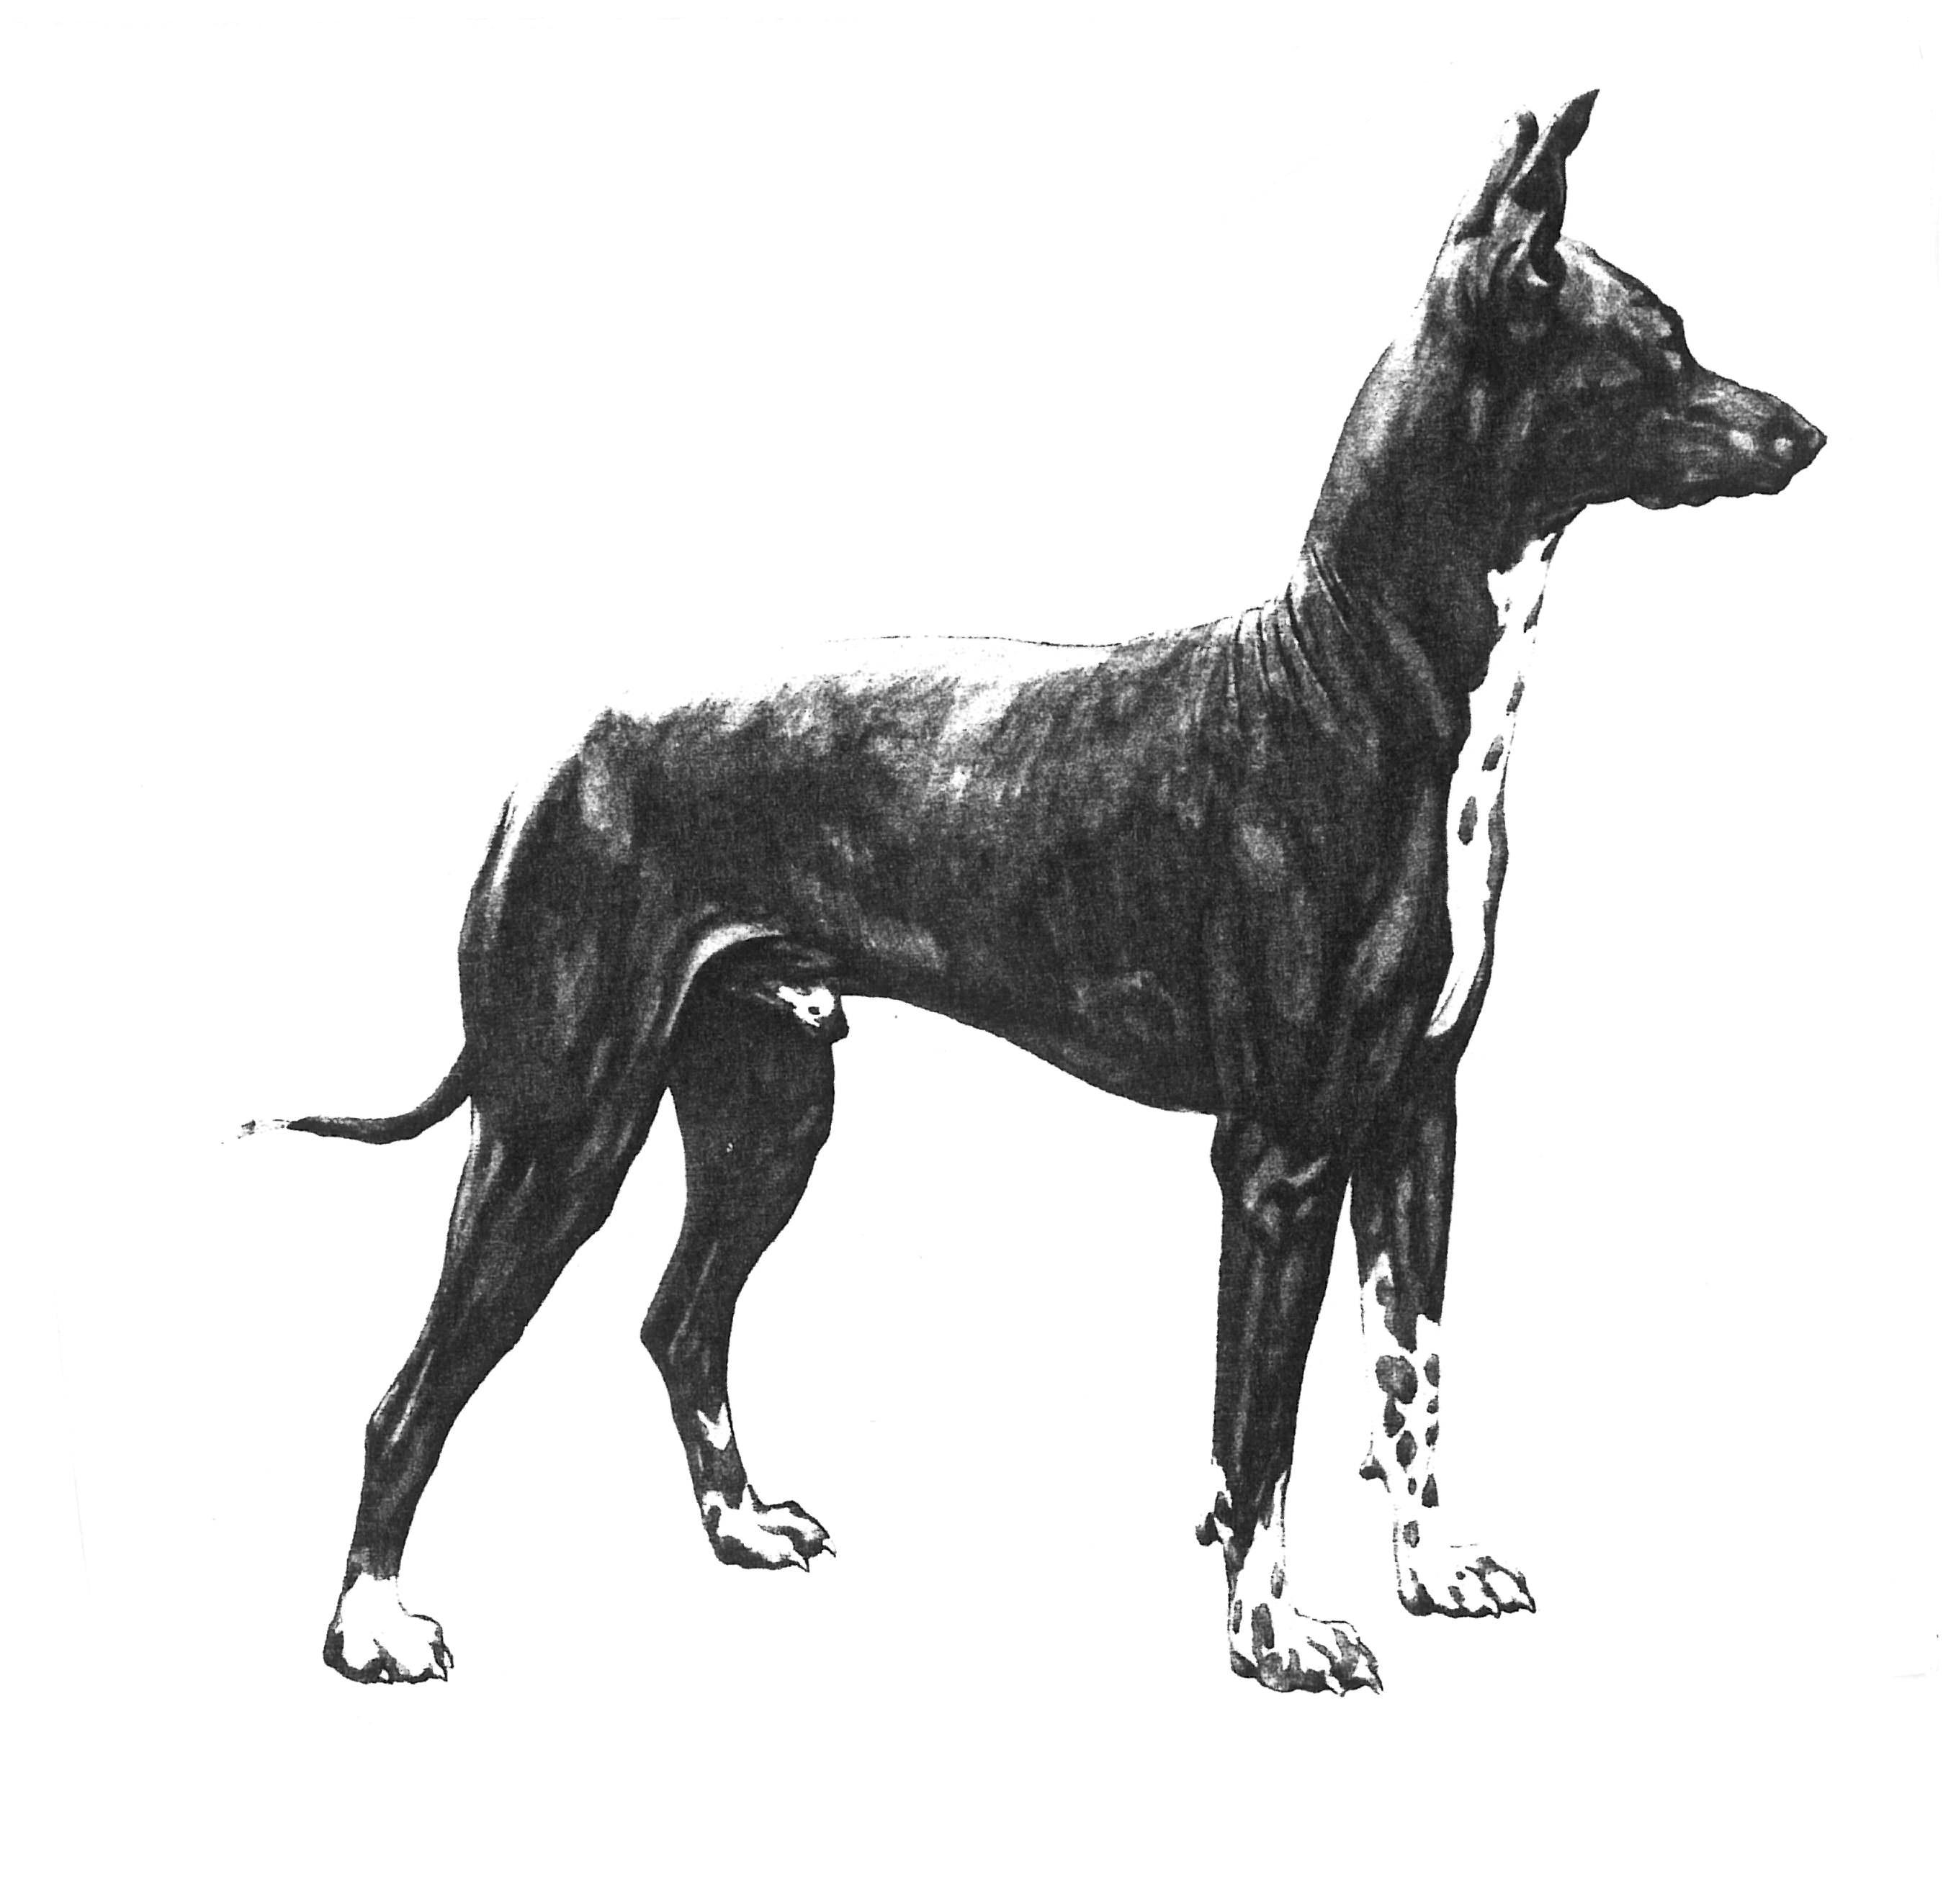
ZEMĚ PŮVODU: Mexiko

DATUM PUBLIKACE ORIGINÁLNÍHO PLATNÉHO STANDARDU: 06.03.2007

POUŽITÍ: velká varieta, střední varieta: hlídací pes; malá varieta: společenský pes.

ZAŘAZENÍ PODLE F.C.I.: Skupina 5 špicové a primitivní plemena
Sekce 6 původní plemena
Bez zkoušky z výkonu.

ÚVOD: Gen, který způsobuje absenci srsti, je dominantní. Nicméně, některá štěňata se rodí se srstí. Ze spojení dvou bezsrstých jedinců se rodí nejmenší možný počet osrstěných štěňat, proto byla tato spojení preferována. Bylo prokázáno, že tento chov udržuje a zlepšuje kvalitu plemene.

Spojení bezsrstých psů má za následek uplatnění recesivního genu vyskytující se u 25% homozygotních štěňat a měla by mu být věnována pozornost. Při uvážení vzácnosti plemene a obtíží, které mají někteří chovatelé ve vzdálenějších oblastech s hledáním vhodných jedinců pro chov, a pro udržení genetické rozmanitosti mohou být dobře stavění osrstění mexičtí naháči používáni pro chov, ale ne pro vystavování na soutěžích krásy (výstavách). Spojení dvou osrstěných mexických naháčů není povoleno. Osrstění jedinci použití v chovu musí být potomky zapsaných rodičů s alespoň jednou generací spojení dvou bezsrstých jedinců.

Maso mexického naháče bylo v prehispánském Mexiku považováno za delikatesu, rituálně konzumovanou domorodými Mexičany při zvláštních obřadech, a proto se mexičtí naháči stali vzácnými, dokonce téměř vyhynuli. Mexická kynologická federace toto původní plemeno zachránila a od r. 1940 přijala naháče do svého znaku.

KRÁTKÉ HISTORICKÉ SHRNUTÍ: Původ těchto psů sahá daleko do historie. V minulosti bylo mezi původními obyvateli Mexika jejich maso velmi ceněno a konzumováno při zvláštních obřadech. Toto plemeno bylo také vnímáno jako vtělení boha Xolotla (odtud i jeho původní jméno Xoloitzcuintle), který doprovázel duše zemřelých do podsvětí. Bezsrstá varieta tohoto plemene je známa jako "perro pelón mexicano" (mexický naháč). Osrstěná varieta byla domorodci nazývána "izcuintle".

CELKOVÝ VZHLED:
Bezsrstá varieta: velmi atraktivní pes, jehož hlavním znakem a zvláštností je úplně nebo téměř úplně chybějící osrstění, místo toho je pes pokrytý hladkou a měkkou kůží. Tělo je harmonicky vyvážené, se širokým, prostorným hrudníkem a dlouhými končetinami a ocasem.
Osrstěná varieta: velmi atraktivní, zcela osrstěný pes se stejně harmonickými proporcemi jako bezsrstá varieta. Srst může být jakékoliv barvy, délky a textury. Jeho tělo je dobře vyvážené, se širokým, prostorným hrudníkem a dlouhými končetinami a ocasem.

DŮLEŽITÉ POMĚRY: délka těla, měřená od ramenního hrbolku k hrbolku kosti sedací, a výška v kohoutku jsou v poměru 10:9, pes je tedy mírně delší než je vysoký. Feny mohou být mírně delší než psi kvůli jejich reprodukční funkci. Mozkovna a tlama jsou zhruba stejné délky.

POVAHA / TEMPERAMENT: klidný, pokojný pes, veselý, pozorný a ostražitý. Podezřívavý k cizím lidem, dobrý hlídač, výborný společník. Nikdy není agresivní.

HLAVA:

MOZKOVNA:
Lebka: vzhledem k „vlčímu“ typu poměrně široká a silná, klínovitého tvaru. Při pohledu shora je široká a elegantní. Plynule se zužuje směrem k tlamě. Týlní hrbolek není dobře vyznačený. Roviny lebky a tlamy jsou téměř rovnoběžné.
Stop: nepříliš hluboký, ale přesto patrný.

OBLIČEJOVÁ ČÁST:
Nosní houba: u tmavě zbarvených psů tmavá, u psů s bronzovou nebo zlatožlutou barvou je růžová nebo hnědá. U skvrnitých psů je skvrnitá.
Tlama: při pohledu ze strany rovná. Horní i spodní čelist velmi silná, kvadratická.
Pysky: těsně přiléhající.
Zuby:
Bezsrstá varieta: silné čelisti. Řezáky se přesně uzavírají v nůžkovém skusu, kde horní řezáky překrývají spodní, přičemž vnitřní povrch horních řezáků se dotýká vnějšího povrchu spodních řezáků, což činí čelist kvadratickou. Klešťový skus, tj. řezáky proti sobě, je povolen. Absence několika řezáků, špičáků, stoliček nebo třenových zubů, nebo vytočené zuby nejsou penalizovány, protože mnoho jedinců nemá hluboké kořeny zubů. Geneticky je absence srsti těsně spojena s absencí zubů.
Osrstěná varieta: požadován je úplný chrup s nůžkovým nebo klešťovým skusem.
Jazyk: většinou je růžový, ale může mít černé znaky, skvrny nebo proužky, což je obecná charakteristika plemene. Jazyk je vždy uvnitř úst.
Líce: málo vyvinuté.
Oči: středně velké, mandlového tvaru. Vyjadřují pozornost a živost. Barva se liší podle celkového zbarvení od černé přes hnědou, oříškovou a jantarovou až po žlutou. Barva očí co nejtmavší, obě oči by měly být stejné barvy. Oční víčka mají být dobře pigmentována, barva se pohybuje od černé přes hnědou k šedé u tmavě zbarvených psů. Světlejší nebo růžová barva je povolena u světle zbarvených psů, ale není žádoucí.
Uši:
Bezsrstá varieta: uši jsou dlouhé, velké a výrazné, velmi elegantní a s jemnou texturou. Připomínají netopýří uši. V afektu jsou vždy vztyčené a jejich osa svírá s horizontálou úhel 50° - 80°.
Osrstěná varieta: uši jsou dlouhé, velké a elegantní. Mohou být neseny vztyčené nebo sklopené. Přijatelná je jakákoliv pozice. Obě uši by však měly v afektu být neseny stejně.

KRK:
Horní linie: vysoká, mírně prohnutá.
Délka: poměrně dlouhý.
Tvar: štíhlý, ohebný, dobře osvalený, velmi elegantní.
Kůže: pevná, pružná, těsně přiléhající, bez kožního laloku. U štěňat mohou být na krku faldy, které s věkem zmizí.

TRUP: silně stavěný.
Hřbetní linie: jeví se zcela rovná. Psi s prohnutým (lordóza) nebo vyklenutým hřbetem (kifóza) jsou nežádoucí.
Bedra: silná a svalnatá.
Hrudník: Při pohledu ze strany dlouhý, hluboký a dosahující až k lokti. Žebra jsou mírně klenutá, nikdy plochá. Při pohledu zepředu je předhrudí dostatečně široké, hrudní kost nevyčnívá.
Spodní linie: spodní linie je elegantní; začíná pod hrudníkem a probíhá přes svalnaté, vtažené břicho ve stoupající linii.

OCAS: dlouhý, tenký, může být pokryt řídkou, vlající srstí a zužuje se od báze ke špičce u bezsrsté variety, zatímco u osrstěné variety je zcela pokryt srstí. V pohybu nesen vysoko, v oblouku, ale nikdy stočený přes hřbet. V klidu svěšený a zakončený mírným háčkem. Někdy je ocas stočený zespoda přes břicho, což může být následkem nízké teploty, nebo to může být považováno za známku bázlivosti. Ocas by měl dosahovat téměř k hleznu. Nasazení ocasu by mělo být v prodloužení zádě, když pes stojí.

KONČETINY:

HRUDNÍ KONČETINY: při pohledu zepředu jsou rovné, směřují kolmo k zemi.
Rameno: ploché a svalnaté. Přiměřené zaúhlení lopatky k nadloktí umožňuje volný a elegantní pohyb s dlouhým krokem
Loket: silný, těsně přiléhající k hrudníku, nikdy vytočený ven.

PÁNEVNÍ KONČETINY: profil zádě je lehce konvexní se sklonem asi 40° k horizontále. Pánevní končetiny mají být silné a dobře osvalené, se středním obloukem kolena. Při pohledu zezadu zcela rovné a navzájem rovnoběžné. Úhlení kyčelního kloubu, kolena a hlezenního kloubu je dostatečně otevřené, takže umožňuje volný pohyb s dobrým posunem zadních končetin. Kravský postoj hlezen je silně penalizován. Nikdy nemá úzký postoj zadních končetin.

TLAPKY: středně dlouhé, zaječí. Prsty jsou vyklenuté a těsně u sebe a mohou mít krátkou hrubou srst u bezsrsté variety, nebo být pokryty srstí u osrstěné variety. Drápky jsou u tmavých jedinců černé,u broznově nebo zlatě zbarvených zvířat jsou světlejší. Drápky mají být trimované. Polštářky jsou tvrdé a odolné vůči všem typům povrchu. Meziprstní membrány jsou dobře vyvinuté. Paspárky musí být odstraněny na všech končetinách - kromě zemí, kde je odstranění paspárků nelegální.

POHYB: V souladu s úhlením má pes volný pohyb a dlouhý, elegantní a pružný krok. Klus je rychlý a plynulý, přičemž hlava a ocas jsou neseny vysoko.

KŮŽE:
Bezsrstá varieta: Kvůli úplné absenci osrstění má u tohoto plemene kůže velký význam. Je hladká a citlivá na dotyk. Jeví se teplejší než u osrstěných plemen, protože vyzařované teplo se neztrácí v izolační vrstvě srsti, tělesná teplota mexických naháčů je však stejná jako u osrstěných plemen. Narozdíl od osrstěných plemen, která rozptylují tělesné teplo přirozenou ventilací, vyžaduje kůže mexického naháče mnohem více péče a je třeba ji chránit před účinky přímého slunečního záření a počasí kvůli nedostatku přirozené ochrany. Jizvy po úrazech by neměly být penalizovány. Pes se potí na tlapkách (na polštářcích a meziprstních membránách), takže málokdy těžce oddychuje. Neměl by trpět zjevnými kožními problémy.
Osrstěná varieta: Kůže osrstěné variety je hladká a zcela pokrytá srstí.

OSRSTĚNÍ:

SRST:
Bezsrstá varieta: Hlavním znakem plemene je nepřítomnost srsti na těle (naháč), přesto má pes na čele a zadní části krku krátkou, hustou a hrubou srst jakékoli barvy, která ovšem nesmí nikdy být delší než 2,5 centimetru a tvořit korunku dlouhých pesíků s jemnou texturou. Hrubá srst se často nachází na tlapkách a na konci ocasu. Pokud ovšem tato srst chybí, není to považováno za chybu.
Osrstěná varieta: tato varieta mexického naháče má srst po celém těle. Měla by mít velmi málo srsti na břiše a mezi pánevními končetinami.

BARVA:
Barva kůže: Bezsrstá varieta: Preferováni jsou jednobarevní psi tmavých odstínů. Barva se pohybuje od černé přes šedočernou, břidlicově šedou, tmavošedou, červenavou, játrovou, bronzovou k zlatožluté. Vyskytují se i skvrnití psi, včetně psů s bílými nebo trikolorními znaky.
Barva srsti: Osrstěná varieta: může mít jakoukoliv barvu nebo kombinaci barev různých odstínů. Srst může být jakékoliv délky nebo textury, pokrývající celé tělo.

VÝŠKA A HMOTNOST:
Výška v kohoutku: Existují tři velikostní variety psů i fen:
Standardní: Psi i feny: 46 - 60 cm. U výborných jedinců je tolerance +2 cm.
Střední: Psi i feny: 36 - 45 cm.
Malý: Psi i feny: 25 - 35 cm.

VADY: jakákoliv odchylka od výše uvedených znaků má být považována za vadu a vážnost, s níž je vada posuzována, má být v přímém poměru k jejímu stupni a jejímu vlivu na zdraví a plnohodnotný život psa.
- příliš široká hlava.
- u bezsrsté variety výskyt osrstění jinde než je uvedeno ve standardu.
- ochablá, volná kůže s vráskami u dospělých jedinců.
- ochablá, volná nebo vrásčitá kůže na krku u dospělých jedinců.
- přehnaný lalok.
- světlé, kulaté nebo vystupující oči.
- propadlá záď.
- kravský postoj (sbíhavá hlezna).
- ocas zatočený nad hřbetem.
- krátký ocas.
- ploché tlapky.

ZÁVAŽNÉ VADY:
- atypičtí jedinci.
- příliš dlouhé úzké tělo s krátkými končetinami.
- vystupující jazyk.

VYLUČUJÍCÍ VADY:
- agresivita nebo bázlivost.
- modré oči nebo modré skvrny na duhovce.
- bezsrstý nebo osrstěný jedinec s prognatismem nebo enognatismem (před- nebo podkus).
- jedinec se špatným skusem, vyznačeným špatnou pozicí čelistí.
- kupírované nebo zavěšené uši u bezsrstého jedince.
- kupírovaný ocas.
- osrstění u bezsrsté variety na jakékoliv jiné části těla než hlavě, uších, krku, tlapkách a ocasu.
- albinismus, slepota nebo hluchota.
- výška nad 62 cm nebo pod 25 cm.

Jedinci vykazující fyzické nebo povahové abnormality musí být diskvalifikováni.

Pozn.: Psi (samci) musí mít dvě zjevně normálně vyvinutá varlata, plně sestouplá v šourku.

